|  |
| --- |
| **보고서**  보고서 및 논문 윤리 서약  1. 나는 보고서 및 논문의 내용을 조작하지 않겠습니다.  2. 나는 다른 사람의 보고서 및 논문의 내용을 내 것처럼 무단으로 복사하지 않겠습니다.  3. 나는 다른 사람의 보고서 및 논문의 내용을 참고하거나 인용할 시 참고 및 인용 형식을  갖추고 출처를 반드시 밝히겠습니다.  4. 나는 보고서 및 논문을 대신하여 작성하도록 청탁하지도 청탁 받지도 않겠습니다.  나는 보고서 및 논문 작성 시 위법 행위를 하지 않고, 명지인으로서 또한 공학인으로서 나의  양심과 명예를 지킬 것을 약속합니다.  보고서명 : 분석 클래스 모델링  학 과 : 컴퓨터공학과  과 목 : 소프트웨어 공학  담당교수 : 장희정 교수님  학번 : 60192165 이 름 : 김민규 (서명)  학번 : 60182151 이 름 : 김윤기 (서명)  학번 : 60192204 이 름 : 백기원 (서명)  학번 : 60182189 이 름 : 오휘찬 (서명) |

1. 분석 클래스 식별

|  |  |  |  |
| --- | --- | --- | --- |
| 유스케이스 | 경계 클래스 | 제어 클래스 | 실체 클래스 |
| 음식 옵션 결정(UC007-03) | 음식 옵션 화면 | 옵션 관리자 | 옵션 정보 |
| 음식 주문(UC008) | 음식 주문 화면 | 주문 관리자 | 주문 정보 |
| 주소 확인(UC008-01) | 주소 확인 화면 | 주문 관리자 | 주문 정보 |
| 주문 확인(UC008-02) | 주문 확인 화면 | 주문 관리자 | 주문 정보 |
| 요청사항 확인(UC008-03) | 요청사항 확인 화면 | 주문 관리자 | 주문 정보 |

1. 유스케이스 분석 개요 모델링

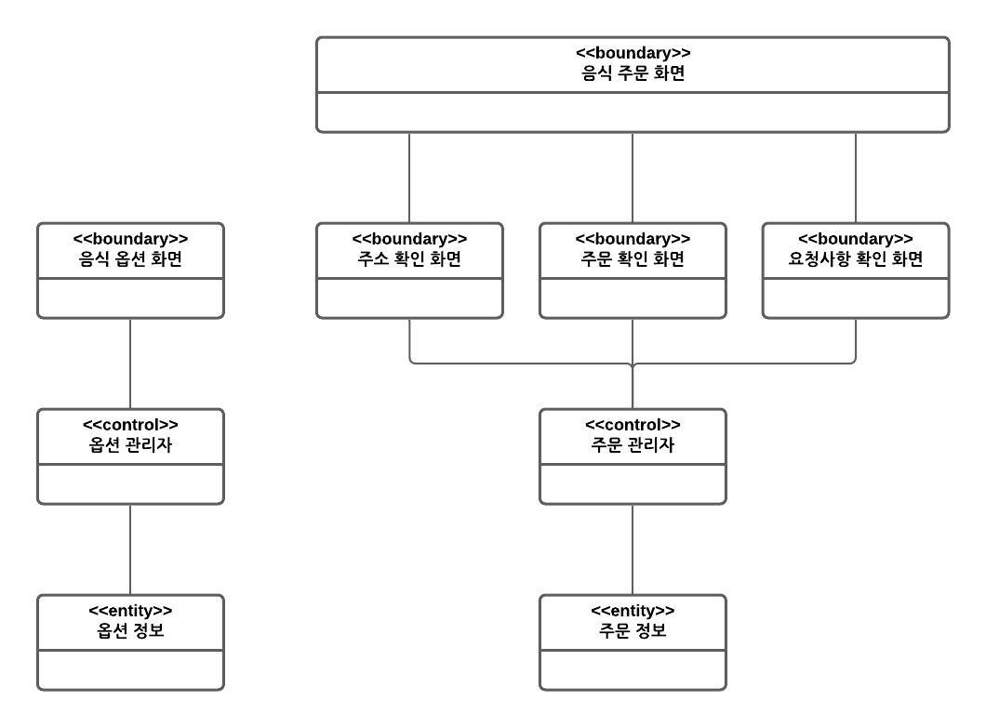

1. 유스케이스 실현-분석

**[전체] *UC007-03* 음식 옵션 결정**

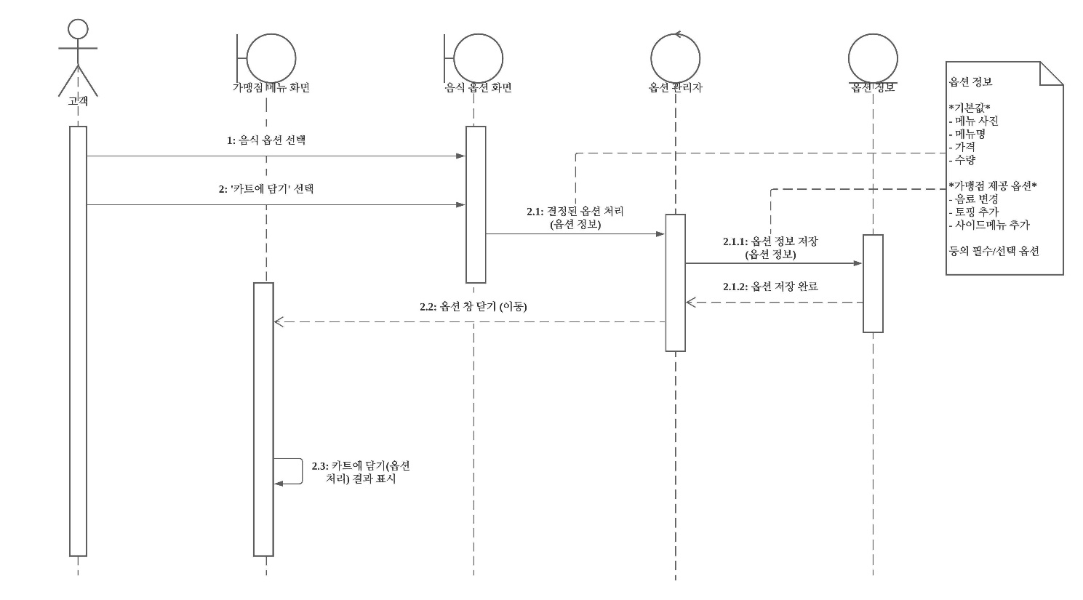

**[Part 1] *UC007-03* 음식 옵션 결정**

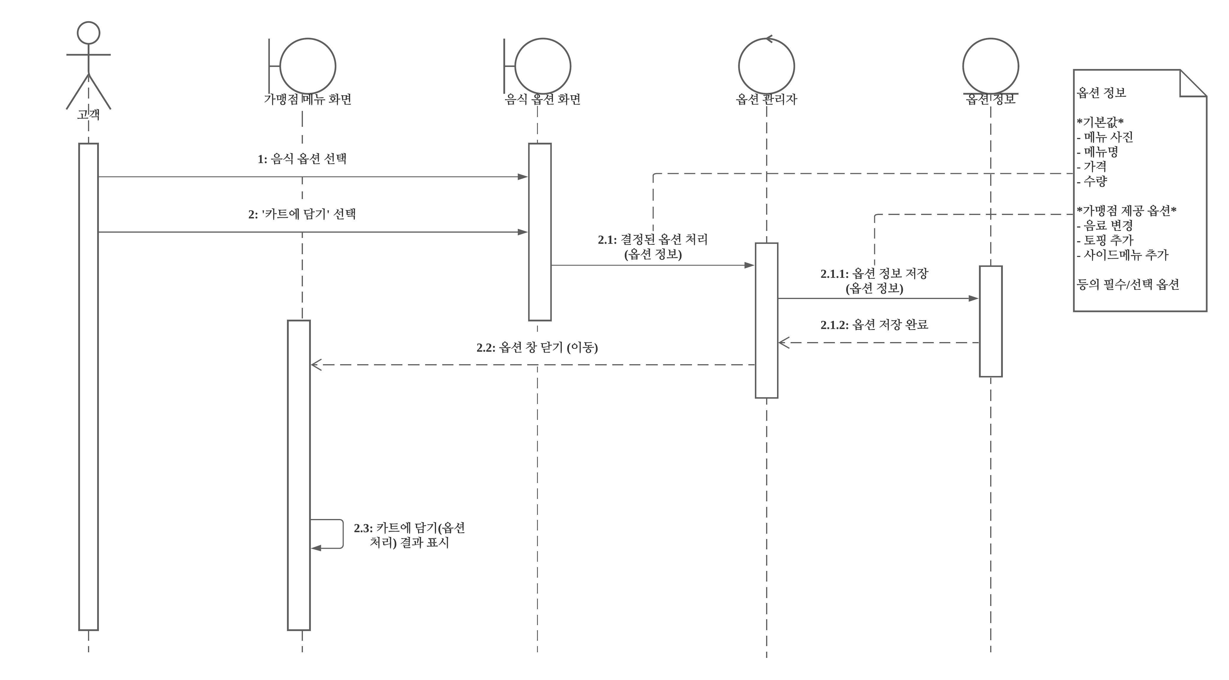

**[Part 2] *UC007-03* 음식 옵션 결정**



**[전체] *UC008* 음식 주문 (*UC008-01* / *UC008-02* / *UC008-03*)**

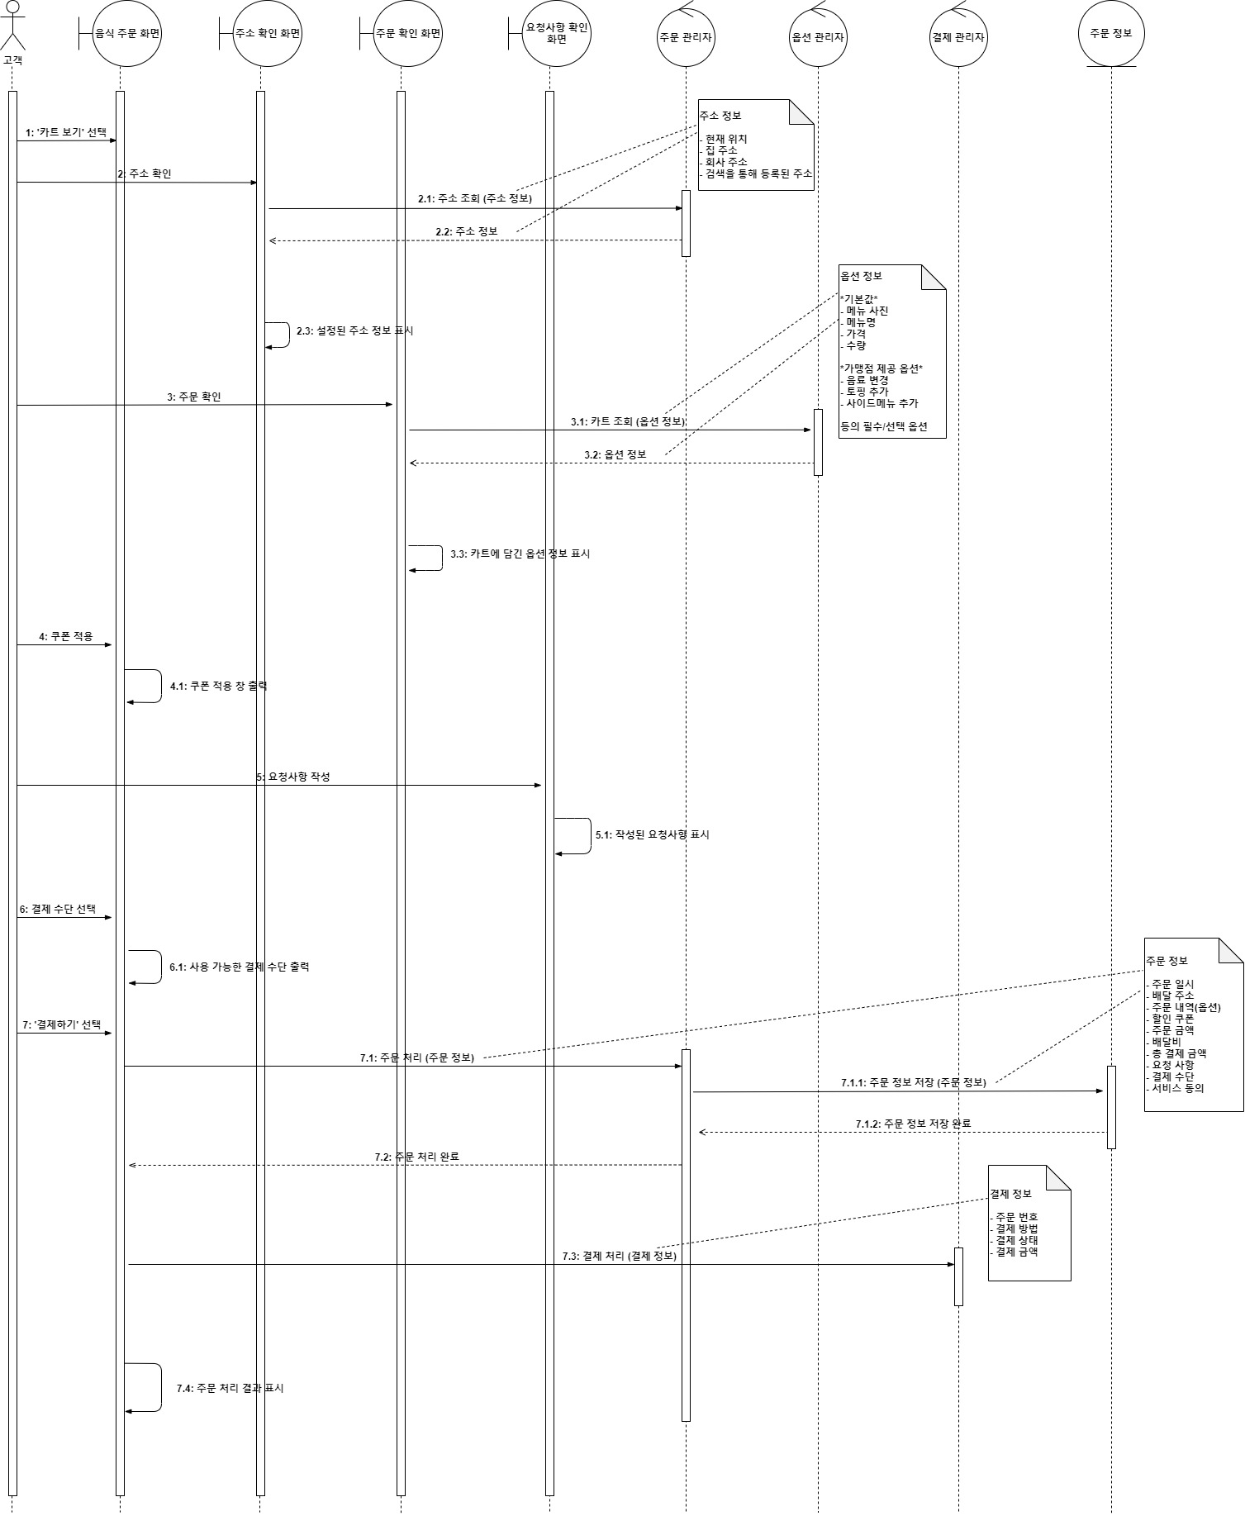

**[Part 1] *UC008* 음식 주문 (*UC008-01* / *UC008-02* / *UC008-03*)**



**[Part 2] *UC008* 음식 주문 (*UC008-01* / *UC008-02* / *UC008-03*)**



**[Part 3] *UC008* 음식 주문 (*UC008-01* / *UC008-02* / *UC008-03*)**



**[Part 4] *UC008* 음식 주문 (*UC008-01* / *UC008-02* / *UC008-03*)**



1. 분석 클래스 설계

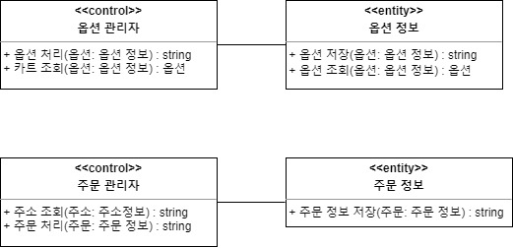

1. 정보 타입 설계

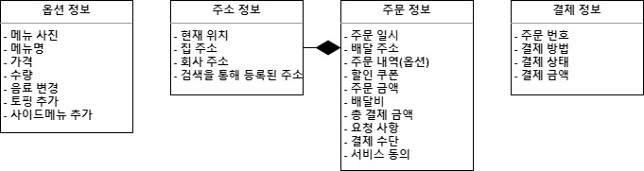

**[부록] 수정된 유스케이스 메인 플로우**

해당 사항 없음.